Nuestro Círculo

Año 15 Nº 703 Semanario de Ajedrez 13 de febrero de 2016

TATA STEEL 2016



Magnus Carlsen campeón

Posiciones Finales

Magnus Carlsen……………… 9,0
Caruana F. ……………………. 8,0
Ding, L…………………………. 8,0
So, W………………………….. 7,0
Giri, A. ………………………… 7,0
Eljanov ……………………….. 7,0
Wei, Y. ………………………… 6,5
Mamedyarov, S. …………….. 6,5
Karjakin, S. …………………… 6,0
Navara, D. …………………….. 5,5
Tomashevsky, E. ……………. 5,5
Hou, Y. ………………………… 5,0
Adams, M. ……………………. 5,0
Van Wely, L…………………… 5,0

So,W (2773) - Giri,A (2798) [A36]

1.c4 g6 2.Cc3 c5 3.g3 Ag7 4.Ag2 Cc6 5.a3 d6 6.Tb1 a5 7.d3 e5 8.Cd5 Cce7 9.Cc3 Cc6 10.e4 Cge7 11.Cge2 0-0 12.0-0 Ad7 13.Ad2 h6 14.Cb5 Ae6 15.Cec3 b6 16.Cd5 Axd5 17.cxd5 Ca7 18.Cc3 f5 19.h4 f4 20.Ah3 b5 21.Ce2 f3 22.Cc1 h5 23.Cb3 a4 24.Ca1 b4 25.axb4 cxb4 26.Dxa4 Cac6 27.Dd1 Cd4 28.Cc2 Cxc2 29.Dxc2 Tb8 30.Tfc1 Tb7 31.Db3 Rh8 32.Tc4 Cg8 33.Txb4 Txb4 34.Dxb4 Af6 35.Tc1 De7 36.Db6 Axh4 37.Tc7 1-0

Ding Liren (2766) - Adams,M (2744) [A20]

1.c4 e5 2.g3 Cf6 3.Ag2 d5 4.cxd5 Cxd5 5.Cc3 Cb6 6.d3 Cc6 7.Ae3 Ad6 8.Cf3 0-0 9.0-0 Te8 10.d4 exd4 11.Cxd4 Cxd4 12.Axd4 c6 13.a4 Af8 14.a5 Cc4 15.a6 Cxb2 16.Dd2 Cc4 17.Df4 Ad6 18.Dc1 Ae5 19.Axe5 Cxe5 20.Td1 De7 21.Ce4 bxa6 22.f4 Cg6 23.Dxc6 Tb8 24.Dd6 Ag4 25.Dxe7 Txe7 26.Td2 h6 27.Txa6 Tb4 28.Cc3 Tc4 29.Ta3 Cf8 30.Rf2 Tec7 31.Cd5 Tc2 32.Txc2 Txc2 33.Af1 Ae6 34.Ce7+ Rh7 35.Txa7 g6 36.Ag2 Ag4 37.Af1 Ae6 38.Ag2 Ag4 39.Af3 Axf3 40.Rxf3 Ce6 41.e3 Rg7 42.h3 h5 43.Cd5 Th2 44.h4 Tc2 45.Cb6 Tc3 46.Re4 Tc1 47.Rf3 Tc3 48.Cd5 Tb3 49.Re4 Tb1 50.Cc3 Tb4+ 51.Rd5 Rf8 52.Ce4 Tb3 53.Cd6 Td3+ 54.Re5 Cd8 55.Td7 Txe3+ 56.Rf6 Te6+ 57.Rg5 Rg7 58.f5 Te3 59.f6+ Rh7 60.Txd8 Te4 61.Th8+ 1-0

Caruana,F (2787) - Eljanov,P (2760) [D37]

1.Cf3 d5 2.c4 e6 3.d4 Cf6 4.Cc3 dxc4 5.e4 Ab4 6.Axc4 Cxe4 7.0-0 Cf6 8.Ag5 0-0 9.De2 h6 10.Ah4 Ae7 11.Tad1 Cbd7 12.Ce5 Cb6 13.Ad3 Cfd5 14.Ag3 Ad7 15.Ce4 Aa4 16.Tc1 Cd7 17.b3 Cxe5 18.dxe5 Ac6 19.Tfd1 a5 20.a4 De8 21.h4 Td8 22.h5 Cb4 23.Ab1 Rh8 24.Af4 Tg8 25.Ad2 Td5 26.Axb4 axb4 27.Txd5 exd5 28.Cg3 Ag5 29.Te1 g6 30.Dg4 De7 31.Dd4 b6 32.e6+ Af6 33.Df4 g5 34.Df5 Tg7 35.Dc2 Dc5 36.Dxc5 bxc5 37.Cf5 Tg8 38.exf7 1-0

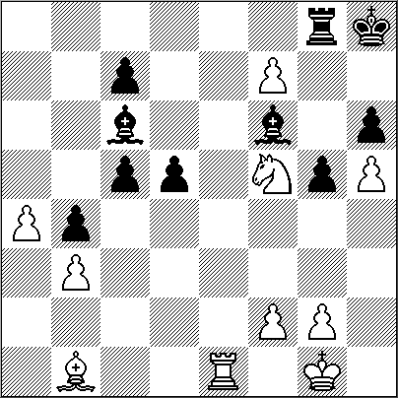

Caruana,F (2787) - Adams,M (2744) [E21]

1.d4 Cf6 2.c4 e6 3.Cc3 Ab4 4.Cf3 b6 5.e3 Ab7 6.Ad3 0-0 7.0-0 d5 8.cxd5 exd5 9.Ce5 Cbd7 10.f4 c5 11.Ce2 c4 12.Af5 g6 13.Da4 gxf5 14.Dxb4 Ce4 15.a4 f6 16.Cf3 Cb8 17.De1 Cc6 18.Ad2 Rh8 19.Ch4 Dd7 20.Cc3 Tae8 21.Cxe4 Txe4 22.Dd1 Tg8 23.Dh5 Ac8 24.Tf3 De8 25.Dh6 Df7 26.b4 Ce7 27.Th3 Tg4 28.Cf3 Ad7 29.Rf2 Ae8 30.Tg3 Cg8 31.Dh3 Ad7 32.b5 Te8 33.Cg1 a5 34.bxa6 Ta8 35.Ce2 Txa6 36.Ab4 Rg7 37.Cc3 h5 38.Rg1 Ch6 39.Tf3 Ta8 40.Tf2 Rh7 41.Df3 Ac6 42.Tb2 h4 43.Aa3 Tag8 44.Rh1 Aa8 45.Tg1 De6 46.Tb5 T4g7 47.Ac1 Tg6 48.Ad2 T8g7 49.Tb2 Cf7 50.h3 Tg3 51.Dh5+ Ch6 52.Dxh4 Dg8 53.Ae1 T3g6 54.Dh5 Te7 55.Af2 Teg7 56.Df3 Dd8 57.Ah4 Dd6 58.Tgb1 Da3 59.Ae1 De7 60.g3 Cf7 61.Txb6 Th6 62.Ta6 De8 63.Rg2 Dc8 64.Tbb6 1-0

Eljanov,P (2760) - Van Wely,L (2640) [D11]

1.d4 d5 2.c4 c6 3.Cf3 Cf6 4.e3 e6 5.Ad3 Cbd7 6.0-0 b6 7.b3 Ab7 8.Ab2 Ae7 9.Cbd2 0-0 10.De2 Tc8 11.Ce5 c5 12.f4 Ce4 13.Axe4 dxe4 14.Tad1 cxd4 15.Cxe4 Cxe5 16.fxe5 Axe4 17.Txd4 Ad5 18.cxd5 Ac5 19.Td3 exd5 20.Df3 Dg5 21.Rh1 h6 22.h3 Tc7 23.Rh2 Tfc8 24.Dxd5 Dg6 25.Tfd1 Ae7 26.Ad4 Tc2 27.T3d2 Txd2 28.Txd2 Ah4 29.Td1 Tc2 30.a4 Df5 31.Rh1 Tf2 32.e4 Tf1+ 33.Ag1 Df2 34.Txf1 Dxf1 35.e6 Ae7 36.Dd7 Df6 37.exf7+ Dxf7 38.Dxa7 1-0

Karjakin,S (2769) - Tomashevsky,E (2728) [C50]

1.e4 e5 2.Cf3 Cc6 3.Ac4 Ac5 4.0-0 Cf6 5.d3 0-0 6.Cbd2 d6 7.c3 a5 8.h3 Ae6 9.Te1 h6 10.Ab5 Aa7 11.Cf1 Ce7 12.Cg3 c6 13.Aa4 Cg6 14.Ac2 Dc7 15.d4 Tad8 16.Ae3 Ab8 17.Ad3 Tfe8 18.Dc2 De7 19.Tad1 Ac7 20.c4 Ac8 21.a3 exd4 22.Cxd4 Df8 23.f4 Cd7 24.Df2 Cf6 25.Cf3 Te7 26.Rh1 Rh8 27.Ac2 Tee8 28.b4 axb4 29.axb4 d5 30.e5 Ce4 31.Axe4 dxe4 32.Txd8 Txd8 33.Ac5 De8 34.Txe4 Ce7 35.Cd4 b6 36.Ad6 Axd6 1-0

Mamedyarov,S (2747) - Adams,M (2744) [E21]

1.d4 Cf6 2.c4 e6 3.Cc3 Ab4 4.Cf3 b6 5.Ad2 0-0 6.Tc1 c5 7.dxc5 Axc5 8.g3 Ab7 9.Ag2 Ce4 10.0-0 Cxd2 11.Dxd2 De7 12.a3 a5 13.Tfd1 Td8 14.Ca4 d6 15.Cd4 Axg2 16.Rxg2 Db7+ 17.f3 d5 18.Cb3 Af8 19.Dd4 b5 20.Cac5 Da7 21.cxb5 a4 22.Ca1 Db6 23.Cxa4 Dxb5 24.Cc5 Cc6 25.Df2 Ce5 26.Cd3 Cxd3 27.exd3 g6 28.Tc3 Tdb8 29.Td2 Da4 30.Tcc2 Ah6 31.f4 e5 32.Df3 exf4 33.Tf2 Dd4 34.Tce2 Ta6 35.Cc2 Dc5 36.Cb4 Td6 37.gxf4 Ag7 38.f5 Tbd8 39.Tc2 Db5 40.fxg6 Txg6+ 41.Rh1 Dd7 42.Tg2 Te8 43.Tce2 Ad4 44.Dxd5 Td8 45.Dxd7 Txd7 46.Cc6 Af6 47.d4 Td6 48.Tc2 Rf8 49.Txg6 hxg6 50.Tc4 1-0
Van Wely,L (2640) - Carlsen,M (2844) [D83]

1.d4 Cf6 2.c4 g6 3.Cc3 d5 4.Af4 Ag7 5.e3 0-0 6.Tc1 Ae6 7.cxd5 Cxd5 8.Cxd5 Axd5 9.Axc7 Dd7 10.Ag3 Axa2 11.Ce2 Ad5 12.Cc3 Ac6 13.h4 Td8 14.Db3 Df5 15.h5 e6 16.hxg6 hxg6 17.Dd1 Cd7 18.Ad3 Da5 19.Rf1 Cf6 20.Ae5 Tac8 21.Dd2 Cg4 22.Axg7 Rxg7 23.f3 Dg5 24.fxg4 Txd4 25.Re1 De5 26.Ce2 Txg4 27.e4 Txg2 28.Dh6+ Rf6 29.Tc3 Td8 30.Dh3 Dg5 31.Tf1+ Rg7 32.Df3 Td7 33.Tf2 Tg4 34.Cf4 Dh4 35.Ae2 Tg1+ 36.Af1 Rg8 37.Ce2 Txf1+ 38.Rxf1 Td1+ 39.Rg2 Axe4 0-1
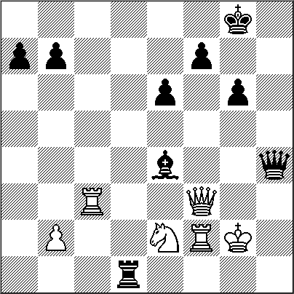

Ding Liren (2766) - Karjakin,S (2769) [E15]

1.d4 Cf6 2.c4 e6 3.Cf3 b6 4.g3 Aa6 5.b3 Ab4+ 6.Ad2 Ae7 7.Cc3 c6 8.e4 d5 9.Ad3 dxe4 10.Cxe4 Ab7 11.De2 Cbd7 12.0-0-0 Cxe4 13.Axe4 Cf6 14.Ac2 a5 15.The1 b5 16.c5 b4 17.g4 Aa6 18.De5 0-0 19.g5 Ch5 20.De4 g6 21.Dxc6 Ta7 22.Ae4 Ab7 23.Db6 Dxb6 24.cxb6 Axe4 25.Txe4 Tb7 26.Ae3 Tc8+ 27.Rb1 Txb6 28.d5 Td6 29.Td2 Rf8 30.dxe6 Txe6 31.Txe6 fxe6 32.Tc2 Td8 33.Cd4 Cg7 34.Cc6 Td1+ 35.Tc1 Td5 36.Cxe7 Rxe7 37.Tc7+ Rf8 38.Tc5 Re7 39.Txd5 exd5 40.Ab6 Rd6 41.Axa5 Rc5 42.Ad8 Cf5 43.Rc2 Cd4+ 44.Rd3 Cf5 45.Ac7 Rc6 46.Af4 Rc5 47.Ae3+ Rb5 48.Re2 Ch4 49.Ad2 Cf5 50.Rf3 Cd4+ 51.Rf4 Cc6 52.Ae3 Ra6 53.Ac5 Rb5 54.Ad6 Ra5 55.Re3 1-0

Carlsen,M (2844) - Tomashevsky,E (2728) [A46]
1.d4 Cf6 2.Cf3 e6 3.Af4 b6 4.e3 Ab7 5.h3 Ae7 6.Ad3 0-0 7.0-0 c5 8.c3 Cc6 9.Cbd2 d5 10.De2 Ad6 11.Tfe1 Ce7 12.Tad1 Cg6 13.Axg6 hxg6 14.Axd6 Dxd6 15.Ce5 g5 16.f4 gxf4 17.Tf1 Cd7 18.Dh5 Cf6 19.Dh4 Dd8 20.Txf4 Ce4 21.Cxe4 Dxh4 22.Txh4 dxe4 23.dxc5 bxc5 24.Td7 Tab8 25.b3 a5 26.Tc7 a4 27.bxa4 Aa8 28.a5 Tb7 29.Txc5 Ta7 30.Cc4 1-0
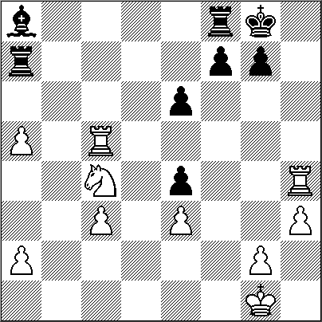

Giri,A (2798) - Mamedyarov,S (2747) [A13]
1.Cf3 Cf6 2.c4 e6 3.g3 d5 4.d4 Ab4+ 5.Ad2 Ad6 6.Ag2 0-0 7.0-0 Cbd7 8.b3 dxc4 9.bxc4 c5 10.e3 Dc7 11.Dc2 cxd4 12.Cxd4 a6 13.Tc1 Td8 14.Cb3 Tb8 15.c5 Ae5 16.Cd4 b6 17.c6 Cf8 18.Cc3 Cg6 19.Tab1 De7 20.c7 Dxc7 21.Cc6 Ab7 22.Cxd8 Axg2 23.Rxg2 Txd8 24.Ca4 Db7+ 25.f3 b5 26.Cc5 Da8 27.Cd3 h5 28.Aa5 Cd5 29.De2 Te8 30.e4 Cde7 31.Ac3 Ab8 32.Db2 f5 33.Db3 fxe4 34.Dxe6+ Rh7 35.Dxe4 Dd5 36.Tb2 Df7 37.Te2 h4 38.De6 Dxe6 39.Txe6 Td8 40.Cf2 Cf5 41.Ce4 Td5 42.Txa6 hxg3 43.hxg3 Axg3 44.Th1+ Ah4 45.Ad2 Td4 46.Ag5 Tb4 47.Txg6 Tb2+ 48.Rh3 Rxg6 49.Axh4 Txa2 50.Tg1+ Rf7 51.Af2 Tb2 52.Rg4 g6 53.Ac5 b4 54.Cd6+ Cxd6 55.Axd6 Re6 56.Af8 Rf7 57.Ad6 Re6 58.Ab8 b3 59.Rf4 Rf7 60.Re3 Tc2 61.Ae5 Tc5 62.f4 Tb5 63.Ab2 Th5 64.Tg2 Th1 65.Rf3 Tf1+ 66.Rg4 1-0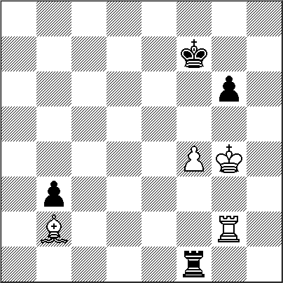
Eljanov,P (2760) - Carlsen,M (2844) [E10]

1.d4 Cf6 2.c4 e6 3.Cf3 d5 4.g3 Ab4+ 5.Ad2 Ae7 6.Ag2 0-0 7.0-0 Cbd7 8.Dc2 Ce4 9.Af4 c6 10.Cc3 g5 11.Ae3 Cd6 12.b3 Cf5 13.g4 Cxe3 14.fxe3 b5 15.e4 b4 16.exd5 bxc3 17.dxc6 Cb8 18.De4 f5 19.gxf5 exf5 20.Dd5+ Dxd5 21.cxd5 Ca6 22.Tac1 Cc7 23.Ce5 f4 24.Cc4 Td8 25.Txc3 Cxd5 26.c7 Cxc7 27.Axa8 Cxa8 28.e3 Ab4 29.Tc2 Ab7 30.h4 Ae4 31.Th2 Cb6 32.Ce5 fxe3 33.hxg5 Txd4 34.Cg4 Cd5 0-1
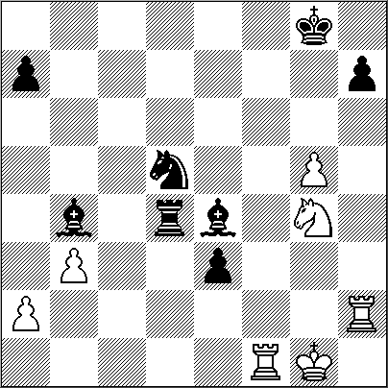

Van Wely,L (2640) - Giri,A (2798) [D11]

1.Cf3 d5 2.d4 Cf6 3.c4 c6 4.e3 Ag4 5.h3 Ah5 6.Cc3 e6 7.g4 Ag6 8.Ce5 Cbd7 9.h4 dxc4 10.Cxc4 h5 11.g5 Cd5 12.Ag2 C5b6 13.b3 Ab4 14.Ad2 e5 15.a3 Cxc4 16.bxc4 Aa5 17.0-0 0-0 18.c5 Te8 19.Ta2 Dc7 20.Tb2 b6 21.cxb6 axb6 22.d5 e4 23.dxc6 Dxc6 24.Cb5 Ce5 25.Axa5 Txa5 26.Cd4 Dd6 27.Ce2 Cd3 28.Cf4 Txa3 29.Tb5 Dc6 30.Db1 Cxf4 31.exf4 Dd7 32.Txb6 Dg4 33.Tb8 Txb8 34.Dxb8+ Rh7 35.De5 Tf3 36.f5 Axf5 37.Te1 Tf4 38.Te3 Ag6 39.Dd6 Dxh4 40.Tg3 Tg4 41.De5 Txg3 42.fxg3 Dg4 43.Rf2 Af5 44.De7 Rg6 45.De5 Dxg5 0:1
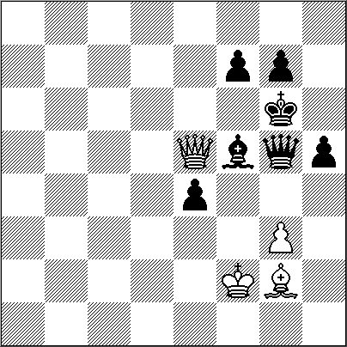

Mamedyarov,S (2747) - Hou Yifan (2673) [D38]

1.d4 e6 2.c4 Cf6 3.Cc3 Ab4 4.Cf3 d5 5.Da4+ Cc6 6.e3 0-0 7.Dc2 Ad6 8.h3 dxc4 9.Axc4 e5 10.0-0 a6 11.a3 Ad7 12.Td1 h6 13.b4 De7 14.d5 Ca7 15.e4 Cc8 16.Ae3 a5 17.b5 Te8 18.a4 Ab4 19.Ad3 Cb6 20.Cd2 Ac5 21.Axc5 Dxc5 22.Cb3 Dd6 23.Ae2 Tec8 24.Tab1 De7 25.Dc1 Ce8 26.De3 Cd6 27.Tbc1 Dg5 28.Dxg5 hxg5 29.Cc5 Rf8 30.Cb1 Re7 31.Cd2 g6 32.Tc3 Ae8 33.Tb1 Tab8 34.Cdb3 c6 35.bxc6 bxc6 36.dxc6 Axc6 37.Cxa5 Cxa4 38.Txb8 Cxc3 39.Ag4 f5 40.exf5 gxf5 41.Txc8 Cxc8 42.Cxc6+ Rd6 43.Axf5 Rxc6 44.Ce6 Cd6 45.Ag4 Cde4 46.f3 Ce2+ 47.Rf1 C2g3+ 48.Re1 Cc5 49.Cxg5 Cd3+ 50.Rd2 Cf4 51.Re3 Ch1 52.Re4 Rd6 53.Cf7+ Re7 54.Cxe5 Cxg2 55.Rf5 1-0

Carlsen,M (2844) - Adams,M (2744) [C50]

1.e4 e5 2.Cf3 Cc6 3.Ac4 Ac5 4.0-0 d6 5.c3 Cf6 6.d3 h6 7.a4 a5 8.Ca3 0-0 9.Cc2 Te8 10.Te1 Aa7 11.Ae3 Ae6 12.Ab5 Ad7 13.Axa7 Cxa7 14.Ac4 Ae6 15.Axe6 Txe6 16.Ce3 Cc8 17.Cf5 Ce7 18.d4 exd4 19.C3xd4 Te5 20.Cg3 Cg6 21.Dc2 c6 22.Tad1 Dc7 23.Cdf5 Td8 24.Dd2 Rh7 25.f4 Db6+ 26.Rh1 Tee8 27.h3 Td7 28.Cxd6 Txd6 29.Dxd6 Df2 30.Dd3 Cxf4 31.Df3 Cxh3 32.Te2 Dxf3 33.gxf3 Cg5 34.Rg2 Ce6 35.Ted2 g6 36.Cf1 h5 37.Ce3 h4 38.Cc4 g5 39.Cxa5 g4 40.Cxb7 g3 41.Cd6 Tg8 42.Cf5 Cf4+ 43.Rh1 h3 44.a5 C6h5 45.a6 Ce6 46.a7 Ta8 47.Ta1 Cg5 48.Ch4 Cf4 49.b4 g2+ 50.Cxg2 hxg2+ 51.Txg2 Cxg2 52.Rxg2 Ce6 53.c4 Cc7 54.Rg3 Rg6 55.Rf4 Rf6 56.e5+ Re7 57.Re4 f6 58.f4 fxe5 59.Rxe5 Ce8 60.f5 Cd6 61.f6+ Rd7 62.Td1 Te8+ 63.Rd4 Rc7 64.Te1 Cf5+ 65.Rc3 Ta8 66.f7 1-0
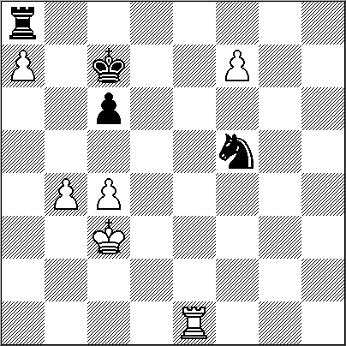

Wei,Y (2706) - Navara,D (2730) [C65]

1.e4 e5 2.Cf3 Cc6 3.Ab5 Cf6 4.d3 Ac5 5.Axc6 dxc6 6.Cbd2 0-0 7.Cc4 Cd7 8.De2 Te8 9.Ad2 Ad6 10.h4 c5 11.h5 h6 12.0-0-0 Cb8 13.Tdg1 Cc6 14.g4 f6 15.g5 fxg5 16.Cxg5 Cd4 17.Dd1 hxg5 18.Axg5 Ae7 19.Ae3 Af6 20.h6 Te7 21.hxg7 Txg7 22.Dh5 Ae6 23.Ah6 Af7 24.Axg7 Axh5 25.Axf6+ Rf8 26.Axd8 Ce2+ 27.Rb1 Cxg1 28.Axc7 1-0

Caruana,F (2787) - Wei Yi (2706)
[C83]

1.e4 e5 2.Cf3 Cc6 3.Ab5 a6 4.Aa4 Cf6 5.0-0 Cxe4 6.d4 b5 7.Ab3 d5 8.dxe5 Ae6 9.c3 Ae7 10.Ac2 Ag4 11.h3 Ah5 12.g4 Ag6 13.Cd4 Dd7 14.f4 Cxd4 15.cxd4 f5 16.Ae3 0-0 17.Cc3 c6 18.Axe4 dxe4 19.d5 b4 20.dxc6 Dxd1 21.Cxd1 Tfd8 22.Tc1 Td3 23.Ac5 Ad8 24.e6 Tc8 25.e7 Aa5 26.gxf5 Ae8 27.Cf2 Td5 28.Cxe4 Axc6 29.Axb4 Axb4 30.Txc6 Te8 31.f6 Td4 32.Te6 1-0
Karjakin,S (2769) - Adams,M (2744) [A45]

1.d4 Cf6 2.Af4 d5 3.e3 e6 4.Cf3 c5 5.c3 Cc6 6.Cbd2 Ad6 7.Ag3 0-0 8.Ad3 b6 9.Ce5 Ab7 10.f4 Ce7 11.Df3 Cf5 12.Af2 Ae7 13.g4 Cd6 14.g5 Cfe4 15.0-0-0 c4 16.Ac2 b5 17.Dh3 b4 18.Cxe4 dxe4 19.Ae1 Ad5 20.Tg1 b3 21.axb3 cxb3 22.Ab1 f5 23.gxf6 Axf6 24.Tg4 Cf5 25.Rd2 Da5 26.Re2 Axe5 27.dxe5 Tad8 28.Rf2 Da1 29.Ad2 Ac4 30.Dh5 Dxb2 31.Re1 Txd2 0-1

Hou Yifan (2673) - Eljanov,P (2760) [C53]

1.e4 e5 2.Cf3 Cc6 3.Ac4 Ac5 4.c3 Cf6 5.d3 0-0 6.0-0 d6 7.Cbd2 a6 8.Ab3 Ae6 9.Ac2 h6 10.h3 Te8 11.Te1 d5 12.exd5 Axd5 13.b4 Aa7 14.a4 b5 15.Ab2 Db8 16.Cf1 Db6 17.Ce3 Tad8 18.a5 Db7 19.Cxd5 Cxd5 20.Ch4 Te6 21.d4 Tf6 22.Dh5 Dc8 23.Ae4 Cf4 24.Df3 Cg6 25.Dg3 Cxh4 26.Dxh4 exd4 27.Af3 d3 28.Tad1 Df5 29.c4 g5 30.De4 Ad4 31.Axd4 Cxd4 32.Txd3 Ce2+ 33.Txe2 Txd3 34.De8+ Rg7 35.Ae4 Td1+ 36.Rh2 Df4+ 37.g3 Dd6 38.cxb5 Td2 39.Ag2 Txf2 40.Txf2 Txf2 41.De3 Tf6 42.bxa6 Dxa6 43.Dc5 Dd6 44.Dc3 Rg8 45.b5 Tf2 46.De1 Ta2 47.a6 Dd5 48.Df1 Dd4 49.Dg1 Dxg1+ 50.Rxg1 Rf8 51.Ad5 Ta3 52.Rf2 Re7 53.g4 f6 54.Re2 Rd6 55.Ae4 Rc5 56.Ad3 Rd4 57.Af5 Txh3 58.Ad7 Ta3 59.Ac6 Rc5 60.Ad7 Rb6 61.Rf2 c5 62.bxc6 Txa6 63.Rf3 Ta4 64.Re3 Rc7 65.Rf3 Rd6 66.Re3 Ta5 67.Re4 Te5+ 68.Rf3 Te7 0-1
Carlsen,M (2844) - Hou,Y (2673) [C42]

1.e4 e5 2.Cf3 Cf6 3.Cxe5 d6 4.Cf3 Cxe4 5.Cc3 Cxc3 6.dxc3 Ae7 7.Ae3 Cc6 8.Dd2 Ae6 9.0-0-0 Dd7 10.b3 Af6 11.h3 0-0-0 12.g4 h6 13.Ag2 Rb8 14.The1 The8 15.Rb2 a6 16.Te2 De7 17.Tde1 Df8 18.Cd4 Cxd4 19.Axd4 Axd4 20.Dxd4 Ad7 21.f4 Txe2 22.Txe2 Te8 23.Txe8+ Axe8 24.Db4 c6 25.Af1 Rc8 26.g5 De7 27.gxh6 gxh6 28.Dd4 f6 29.Da7 Ad7 30.a4 Dd8 31.Dg1 De7 32.Dg6 De1 33.Ad3 Dh4 34.Af5 Axf5 35.Dxf5+ Rb8 36.c4 Rc7 37.Da5+ Rc8 38.Dd2 Rd7 39.c5 d5 40.De3 Dh5 41.Dg3 Df7 42.Dg4+ f5 43.Dg3 Df6+ 44.Dc3 Dxc3+ 45.Rxc3 h5 46.Rb4 Rc8 47.Ra5 Rc7 48.h4 Rb8 49.Rb6 Rc8 50.b4 Rb8 51.b5 cxb5 52.axb5 axb5 53.Rxb5 Rc7 54.c3 1-0

Caruana,F (2787) - Van Wely,L (2640) [B90]

1.e4 c5 2.Cf3 d6 3.d4 cxd4 4.Cxd4 Cf6 5.Cc3 a6 6.f3 e6 7.Ae3 b5 8.Dd2 Cbd7 9.g4 h6 10.0-0-0 Ab7 11.h4 b4 12.Ca4 Da5 13.b3 Ae7 14.Th3 Cc5 15.a3 Tc8 16.axb4 Cxb3+ 17.Cxb3 Dxa4 18.Rb2 d5 19.Ac5 Dd7 20.g5 hxg5 21.hxg5 Txh3 22.Axh3 Ch7 23.f4 Dc7 24.Axe7 Rxe7 25.Cc5 a5 26.g6 Cf6 27.e5 Cd7 28.Cxd7 Dxd7 29.f5 Tc4 30.f6+ gxf6 31.exf6+ Rd6 32.Dh2+ Rc6 33.g7 Dd8 34.De5 Ac8 35.b5+ Rb7 36.Tg1 Db6 37.g8D 1-0

Ding,L (2766) - Eljanov,P (2760) [E15]

1.d4 Cf6 2.c4 e6 3.Cf3 b6 4.g3 Ab4+ 5.Ad2 Ae7 6.Cc3 Ab7 7.Ag2 c6 8.0-0 d5 9.Db3 0-0 10.Tfd1 Cbd7 11.Tac1 Tc8 12.Ce1 dxc4 13.Dxc4 b5 14.Db3 Db6 15.Ag5 h6 16.Axf6 Cxf6 17.e3 c5 18.Axb7 Dxb7 19.Dxb5 Dxb5 20.Cxb5 a6 21.Cc3 cxd4 22.exd4 Tfd8 23.Cf3 Tc4 24.Rf1 g5 25.h3 Tb4 26.Tc2 Rg7 27.b3 Cd5 28.Ca4 Tb5 29.Tdd2 Af6 30.Tc6 Cb4 31.Tc7 Tf5 32.Rg2 Td6 33.Cc5 a5 34.Ta7 Ad8 35.Ce4 Tc6 36.Ce5 Tc7 37.Ta8 Af6 38.Cd6 1-0

Tomashevsky,E (2728) - Caruana,F (2787) [E44]

1.d4 Cf6 2.c4 e6 3.Cc3 Ab4 4.e3 b6 5.Cge2 c5 6.a3 Aa5 7.Tb1 Ca6 8.Cg3 Ab7 9.f3 0-0 10.Ad3 d5 11.0-0 cxd4 12.Cb5 dxc4 13.Axc4 Tc8 14.De2 Ad5 15.Axd5 Dxd5 16.e4 Da2 17.Ag5 Tc4 18.Tbd1 d3 19.Dxd3 Tc5 20.Ae3 Dxb2 21.Axc5 Cxc5 22.De2 Dxe2 23.Cxe2 a6 24.Cd6 b5 25.Cd4 Ab6 26.Rh1 g5 27.Cc6 Rg7 28.g3 h5 29.Tfe1 Ca4 30.Td3 Cc5 31.Td2 Cb3 32.Tc2 Cc5 33.Rg2 Ca4 34.Td1 g4 35.Td3 Cc5 36.Td1 Ca4 37.h3 gxf3+ 38.Rxf3 Ch7 39.e5 Ac5 40.Td3 f6 41.Rg2 Ab6 42.exf6+ Cxf6 43.Cd4 Axd4 44.Txd4 Cd5 45.Te4 Td8 46.Cb7 Td7 47.Ca5 Td6 48.Tc6 Txc6 49.Cxc6 Cc5 50.Te5 Cd3 51.Tg5+ Rh6 52.Tg8 Ce3+ 53.Rf3 Cc4 54.Cb4 Cde5+ 55.Re2 a5 56.Cc2 Cd7 57.Tc8 Rg6 58.Tc7 Cf6 59.Tc6 Rf7 60.a4 Cd5 61.axb5 Ce5 62.Ta6 Cc3+ 63.Rf1 1-0

NUESTRO CÍRCULO
Director : Arqto. Roberto Pagura
arquitectopagura@gmail.com
(54 -11) 4958-5808 Yatay 120 8ºD
1184. Buenos Aires – Argentina

